**Частное дошкольное образовательное учреждение «Детский сад №199 открытого акционерного общества «Российские железные дороги»**

***Правополушарное рисование для детей***

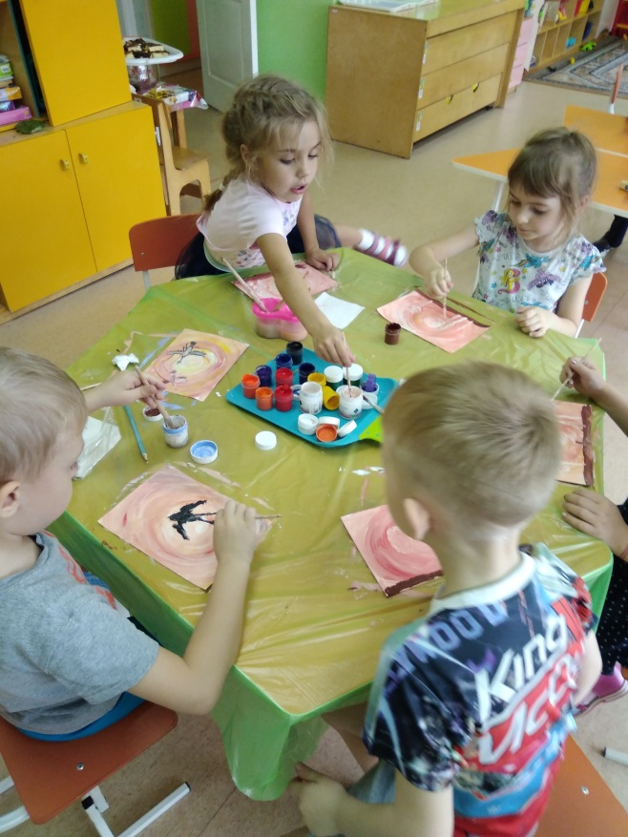 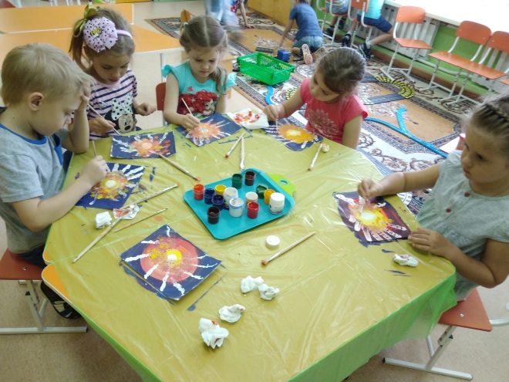

**Воспитатель: Ковальчук Л.Е.**

**г. Красноярск**

Всё началось в Америке ХХ века. Роджер Сперри – американский нейропсихолог открыл мир двух полушарий. В ходе экспериментов он выяснил, что левое и правое полушария отвечают за совершенно разные функции. Так, оказалось, что левое полушарие – рациональное и систематизированное, а правое – напротив, больше отвечает за эмоции, чувства и непроизвольные движения. И на самом деле, у профессора Сперри была теория о том, что каждое из наших полушарий может работать, как отдельный мозг. Правда, только в гармонии между полушариями получается настоящий мыслительный процесс.

Чуть позже, на основе его работ американская же преподавательница рисования Бетти Эдвардс выпустила книгу «Художник внутри вас». Именно в ней впервые была описана техника правополушарного рисования. Техника направлена на то, чтобы в ходе рисования развивать на только навыки изобразительного искусства, но и раскрывать возможности в области творчества, образного и пространственного мышления. В ходе правополушарного рисования тренер каждую минуту помогает Вам отключить рациональность и точность левого полушария. Погружая Вас в спокойную и благоприятную среду, он призывает к вашему бессознательному и творческому. В процессе рисования нет никаких ограничений. Можно рисовать пальцами, кистями, палочками, смешивать цвета и работать с различными тек5стурами. Вы делаете только то, что Вам хочется! Вас не ограничивают и не одёргивают. Поддерживают, подсказывают и помогают.

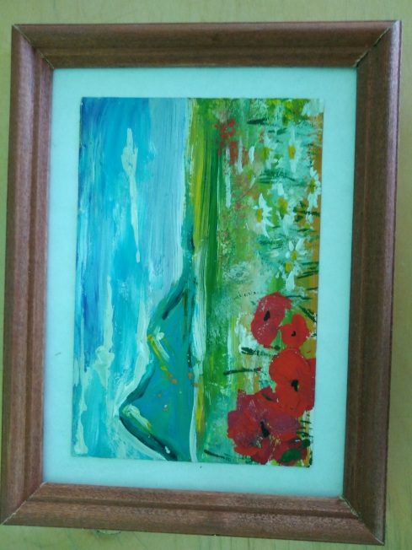 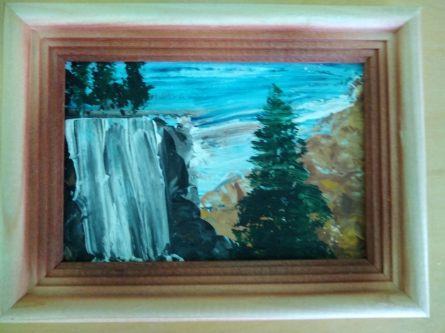

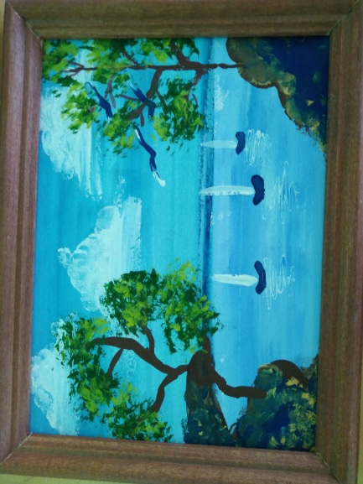 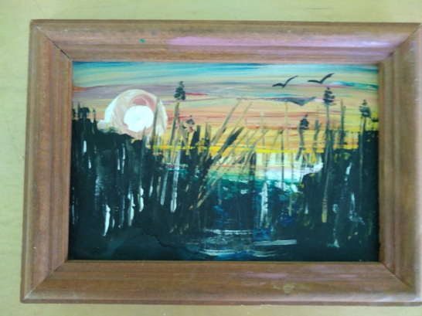

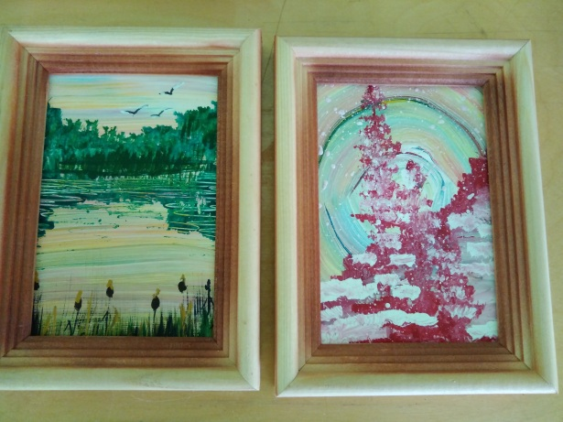 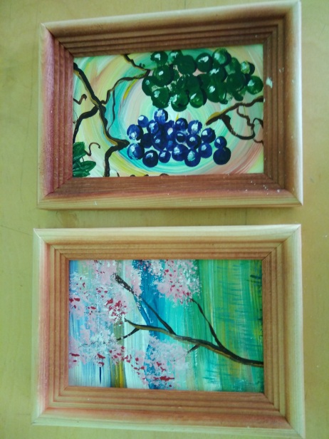

Конец формы

О правополушарном рисовании в интернете море статей. Создаётся впечатление, что все люди живут благодаря деятельности левого полушария, а правое при этом "в загоне". На самом деле это не так. На определённом этапе жизни (до 3 лет) правое полушарие – ведущее. Разумеется, образование в большей степени связано с развитием речи. А это функция левого полушария.

Однако если для развития правого полушария ничего не предпринимается, асимметрия усиливается. А ребёнок должен развиваться гармонично. Это [важно для жизни](https://mama-pomogi.ru/o-detyakh/odarjonnost/priznaki-odarjonnosti-u-detej) вообще. Поэтому надо стремиться к развитию обоих полушарий. И начинать с детства.

Смысл правополушарного рисования состоит в том, чтобы с помощью определённых приёмов выключить критику левого полушария и растормозить работу правого. Уточню: не вообще выключить, а снизить контроль левого полушария на время рисования.

Сторонники считают, что научиться рисовать может каждый. Этого не происходит потому, что в какой-то момент человек решил (или ему подсказали), что ему этого не дано. Нет таланта.

Правополушарное рисование для детей отличается от такового для взрослых. Дети гораздо меньше подвержены страхам и стереотипам. У них левое полушарие не так сильно довлеет над правым. Кроме того, рисование – естественная деятельность для дошколят.

Хотя есть и другие случаи. Не далее как сегодня с пятилеткой рисовали ночь. Он рисовал медленно и старательно не выходил за края листа. Показывая его рукой, как это делается быстро, я испачкала стол, чем привела ребёнка в смятение. Пришлось объяснять, что ничего страшного не случилось.

Малыш успокоился, только когда всё было чисто вымыто и вытерто насухо. Хотя сильный контроль и критика у дошкольников встречаются не часто, именно для снятия таких «тормозов» полезны игры и упражнения, приведённые ниже.

**Правополушарное рисование: приёмы снятия страхов и стереотипов.**

**Упражнение 1*. Рисуй быстро***

Взять лист бумаги и попробовать изобразить буквально за 15 минут очень быстро яркую абстрактную картину. Дайте волю внутреннему художнику, не ограничивайте себя ни в чём. Смело и быстро наносите краску на основу: бумагу, картон, холст. Словом, на то, что есть. Если ребёнок выходит за границы листа, не страшно, не нужно его ругать.

Начинающие обычно много времени уделяют деталям. Вначале надо научиться заполнять весь холст большими цветовыми массами. Упражнение нужно, чтобы человек

перестал бояться,

научился смешивать краски и создавать оттенки,

понял, в чем красота живописи.

У детей бывает слаба рука, поэтому может возникнуть проблема со скоростью. Так что поначалу следует брать доступные несложные в исполнении темы.

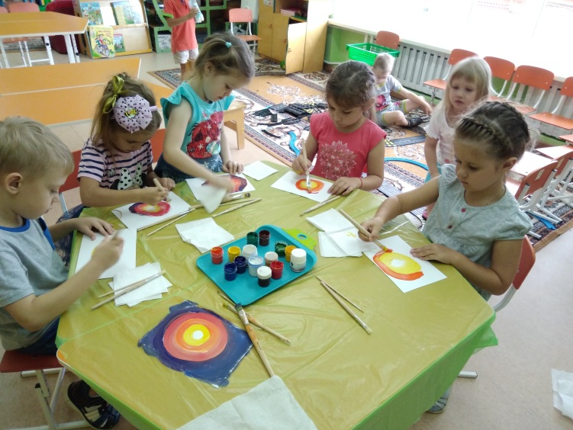 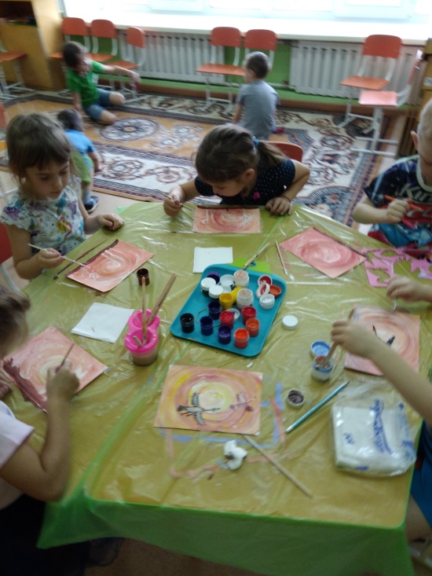

**Упражнение 2**. ***Учись наблюдать***

Показывайте детям интересные краски и формы в природе. Рассматривайте картины мастеров. В интернете много картинок и фотографий. К примеру, возьмём небо. Уже с детского возраста его рисуют стереотипно: голубое пространство, солнышко улыбается в уголке, иногда белые или синие облака. Мы показали детям несколько вариантов, – дети были удивлены и восхищены. Если будете делать это почаще, здорово расширите их сенсорный опыт.

**Упражнение 3**. ***Рисунок "вниз головой"***

Такая форма рисования никого из детей на моей памяти не оставила равнодушным. Переворачиваем рисунок и рисуем «вверх ногами» (или «вниз головой» - это как хотите).

Бетти Эдвардс, создавшая направление правополушарного рисования, утверждала, что ориентация изображения в пространстве принципиальна для правильного левого полушария (рисунок вверху). Правому же это абсолютно всё равно. Оно способно воспринимать окружающее в любой позиции. Некоторым детям даже легче рисовать «вниз головой». И рисунки при этом получаются лучше. Из личного опыта: ветки дерева дошкольникам проще рисовать на перевёрнутом рисунке.

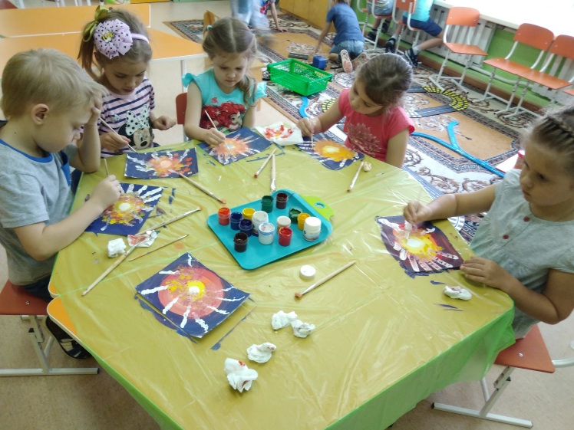 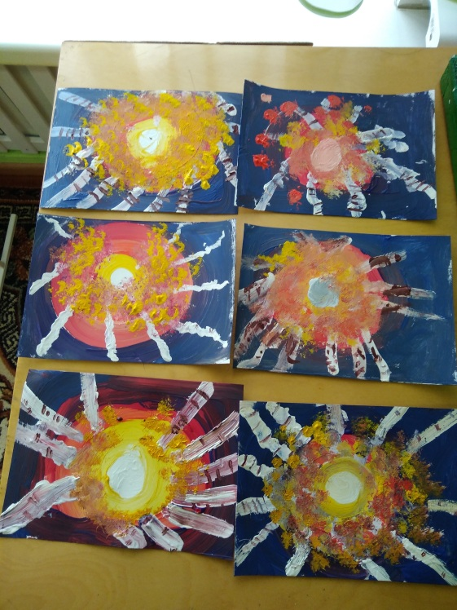

**Упражнение 4.** ***Рисунок на экране внутреннего взора***

В широком контексте это называется "визуализация" Попытка увидеть картинку перед закрытыми глазами эффективно стимулирует правое полушарие, связанные с ним умственные способности. После объявления темы рисунка детям предлагается закрыть глаза и попробовать увидеть будущий рисунок. Многие дети видят. Это упражнение полезно выполнять перед рисованием иллюстраций к коротенькому рассказу.

Правополушарное рисование очень развивает не только глаз, но и личностные качества: смелость, умение прислушиваться к своим ощущениям. Представить себе очень ярко, что это такое нам поможет Маша (серия № 27).

***Смотрите с удовольствием!***

***Рисуйте вместе с ребёнком. Не думайте, как у вас получится: плохо или хорошо. Просто от души попробуйте порисовать.***

